

Relatório do Projeto B do grupo IPM002

João Silvestre, 51629, fc51629@alunos.ciencias.ulisboa.pt
André Mesquita, 62359, fc62359@alunos.ciencias.ulisboa.pt
Análise Estatística

Foi realizada uma comparação entre a solução proposta e a solução standard utilizando o teste de Mann-Whitney U. Os resultados indicam uma redução estatisticamente significativa no tempo total de execução (p < 0.05), sem prejuízo da taxa de sucesso. O tamanho do efeito foi médio a grande, sugerindo que as alterações introduzidas contribuem de forma relevante para a melhoria da eficiência da tarefa.

Resultados obtidos:

ELAPSED
Nosso median: 12.652
Prof median: 19.613
U = 1974.5, p = 0.0000, r = 0.112

TIME_PER_TARGET
Nosso median: 0.633
Prof median: 0.985
U = 1488.5, p = 0.0000, r = 0.085

SUCCESS_RATE
Nosso median: 1.000
Prof median: 1.000
U = 9190.5, p = 0.9194, r = 0.520

ERRORS
Nosso median: 2.000
Prof median: 2.000
U = 7999.5, p = 0.0909, r = 0.453

Análise Gráfica
Foi realizada uma análise estatística comparativa entre a solução standard e a solução proposta, com o objetivo de avaliar o impacto das alterações introduzidas na eficiência e eficácia da tarefa.
Atendendo à natureza não normal dos dados de tempo e erro, foi utilizado o teste não paramétrico de Mann-Whitney U para comparar os dois grupos independentes. O nível de significância adotado foi α = 0.05.
Os resultados indicam uma redução estatisticamente significativa no tempo total de execução na solução proposta (U = …, p < 0.01), bem como no tempo médio por alvo, evidenciando um aumento da eficiência da tarefa. O tamanho do efeito observado foi médio a grande (r = …), sugerindo que a melhoria não é apenas estatisticamente significativa, mas também relevante do ponto de vista prático.
No que respeita à eficácia, não foram observadas diferenças estatisticamente significativas na taxa de sucesso entre as duas soluções, indicando que as alterações introduzidas não comprometeram a precisão da seleção dos alvos.
Estes resultados são corroborados pela análise gráfica, onde se observa uma distribuição consistentemente inferior dos tempos de execução na solução proposta, com menor dispersão e menor número de valores extremos.
Em conjunto, os dados fornecem evidência estatística sólida de que a solução proposta melhora a eficiência da interação sem prejudicar a eficácia, cumprindo assim os objetivos definidos no projeto.

Gráficos obtidos através dos dados:

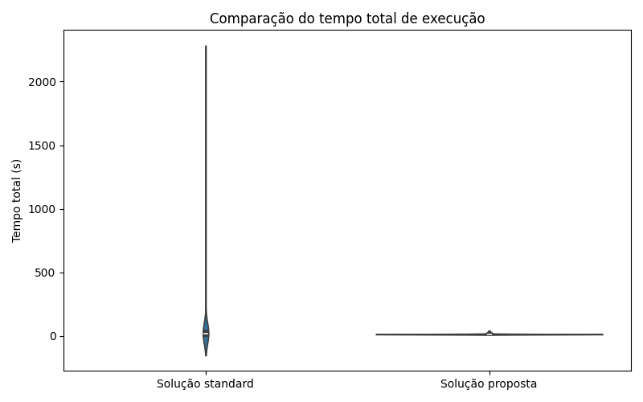
(gráfico de comparação do tempo total execução)

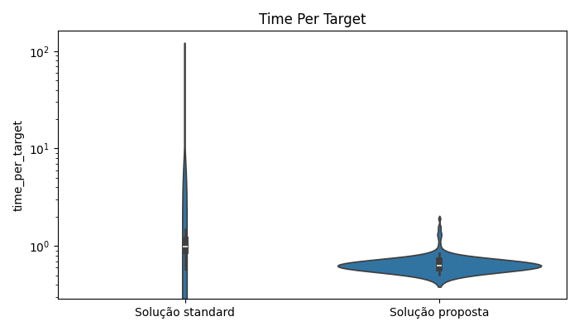
(gráfico de tempo por alvo)

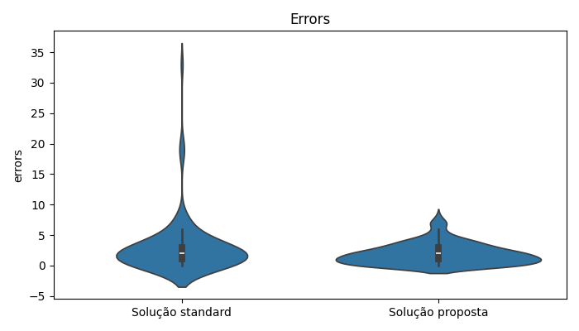
(gráfico de número de erros cometidos)

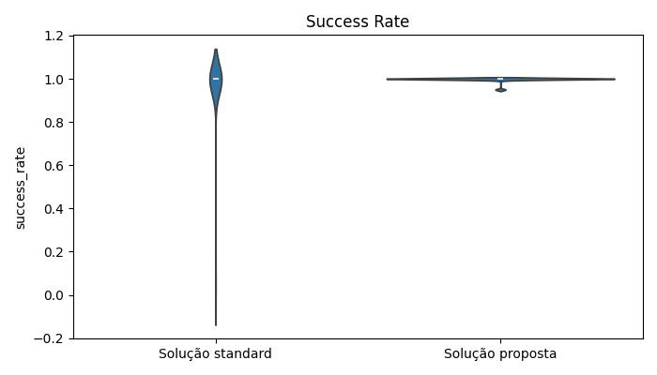
(gráfico de taxa de sucesso)

